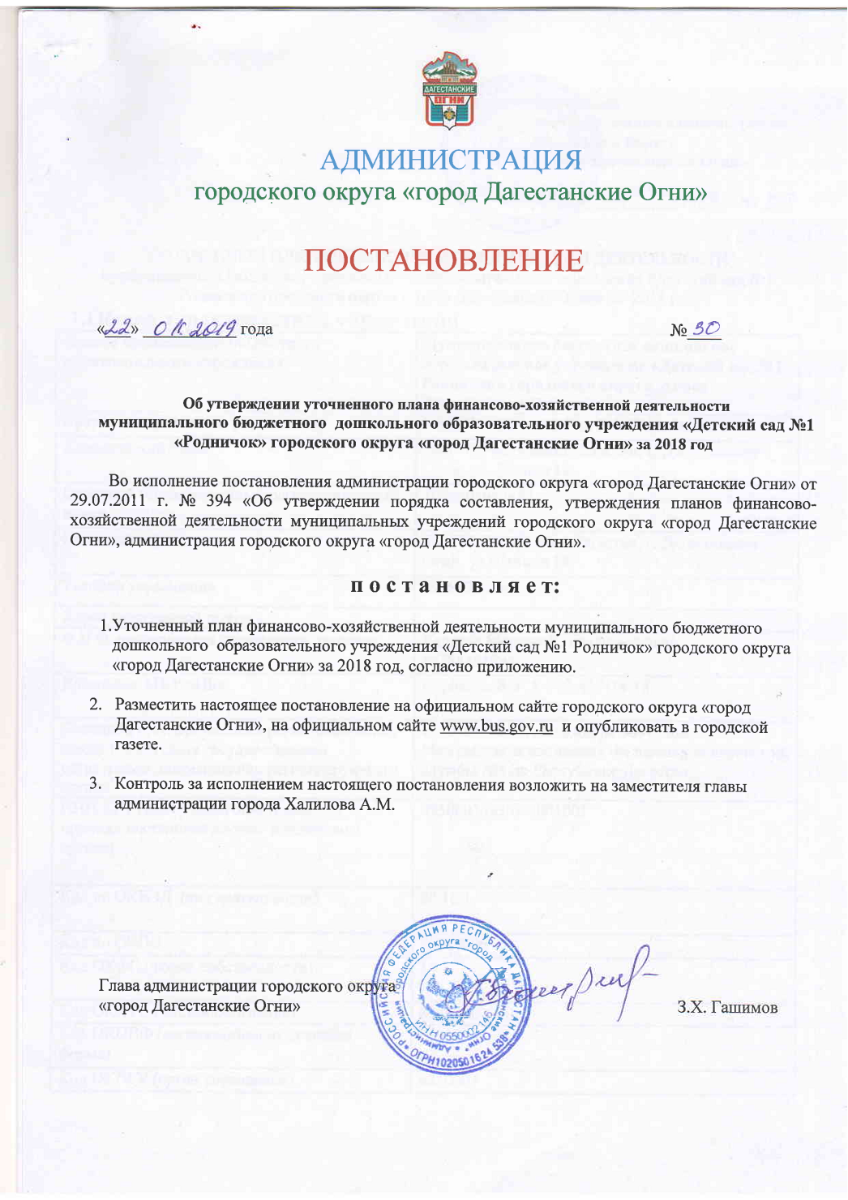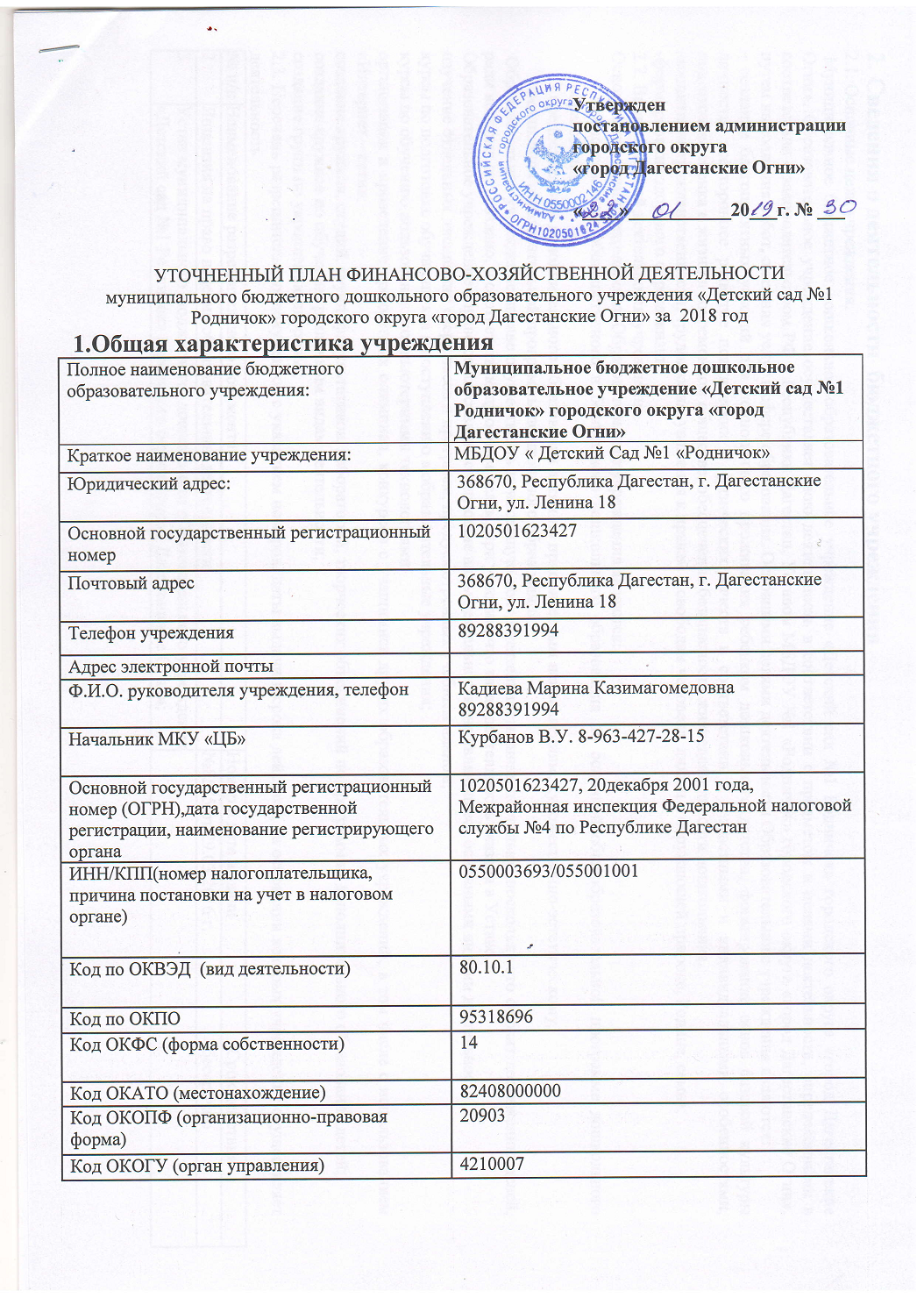Утвержден
постановлением администрации
городского округа
«город Дагестанские Огни»

«____»___________20___г. № ___

УТОЧНЕННЫЙ ПЛАН ФИНАНСОВО-ХОЗЯЙСТВЕННОЙ ДЕЯТЕЛЬНОСТИ
муниципального бюджетного дошкольного образовательного учреждения «Детский сад №1 Родничок» городского округа «город Дагестанские Огни» за 2018 год
1.Общая характеристика учреждения
Полное наименование бюджетного образовательного учреждения: | Муниципальное бюджетное дошкольное образовательное учреждение «Детский сад №1 Родничок» городского округа «город Дагестанские Огни»
Краткое наименование учреждения: | МБДОУ « Детский Сад №1 «Родничок»
Юридический адрес: | 368670, Республика Дагестан, г. Дагестанские Огни, ул. Ленина 18
Основной государственный регистрационный номер | 1020501623427
Почтовый адрес | 368670, Республика Дагестан, г. Дагестанские Огни, ул. Ленина 18
Телефон учреждения | 89288391994
Адрес электронной почты
Ф.И.О. руководителя учреждения, телефон | Кадиева Марина Казимагомедовна  89288391994
Начальник МКУ «ЦБ» | Курбанов В.У. 8-963-427-28-15
Основной государственный регистрационный номер (ОГРН),дата государственной регистрации, наименование регистрирующего органа | 1020501623427, 20декабря 2001 года, Межрайонная инспекция Федеральной налоговой службы №4 по Республике Дагестан
ИНН/КПП(номер налогоплательщика, причина постановки на учет в налоговом органе) | 0550003693/055001001
Код по ОКВЭД (вид деятельности) | 80.10.1
Код по ОКПО | 95318696
Код ОКФС (форма собственности) | 14
Код ОКАТО (местонахождение) | 82408000000
Код ОКОПФ (организационно-правовая форма) | 20903
Код ОКОГУ (орган управления) | 4210007

2. Сведения о деятельности бюджетного учреждения
2.1. Основные цели учреждения.
Муниципальное бюджетное дошкольное образовательное учреждение «Детский сад №1 Родничок» городского округа «город Дагестанские Огни». Образовательное учреждение осуществляет свою деятельность в соответствии с предметом и целями деятельности, определенными в соответствии с законодательством РФ и Республики Дагестан, Уставом МБДОУ №1 «Родничок» городского округа «город Дагестанские Огни», путем выполнения работ, оказания услуг в сфере образования. Основными целями деятельности Образовательного учреждения являются:
- создание благоприятных условий для полноценного проживания ребенком дошкольного детства, формирование основ базовой культуры личности, всестороннее развитие психических и физических качеств в соответствии с возрастными и индивидуальными особенностями, подготовка ребенка к жизни в современном обществе, обеспечение безопасности жизнедеятельности дошкольника.
-воспитание гражданственности, трудолюбия, уважения к правам и свободам человека, любви к окружающей природе, Родине, семье;
-формирование здорового образа жизни.
2.2. Виды основной деятельности учреждения.
Основными видами деятельности Образовательного учреждения являются:
- предоставление общедоступного и бесплатного дошкольного образования по основной общеобразовательной программе дошкольного образования;
- предоставление дополнительного образования детям по приоритетным направлениям: художественно-эстетическому,
- реализация образовательной программы дошкольного образования;
Образовательное учреждение вправе осуществлять приносящую доход деятельность лишь постольку, поскольку это служит достижению целей, ради которых оно создано, и соответствующую этим целям, при условии, что такая деятельность указана в Уставе.
Образовательное учреждение вправе осуществлять следующие виды деятельности, не являющиеся основными видами деятельности:
изучение отдельных дисциплин сверх часов и программ, предусмотренных учебным планом;
курсы по подготовке обучающихся к поступлению в образовательные учреждения;
курсы по обучению пользованию компьютерными технологиями;
организация и проведение предметных олимпиад, конкурсов с учащимися других образовательных учреждений, в том числе с использованием «Интернет – сети»;
создание кружков, студий, групп, факультативов, лабораторий, творческих объединений по программам дополнительного образования детей;
создание кружков по обучению различным видам деятельности;
создание групп по укреплению здоровья;
2.3. Перечень разрешительных документов с указанием номеров, даты выдачи и срока действия, на основании которых учреждение осуществляет деятельность
№ п/п | Наименование разрешительного документа | Номер и дата выдачи | Срок действия
2 | Лицензия на право ведения образовательной деятельности | №8515 от 29.03.2016 г. | бессрочно
3 | Устав муниципального бюджетного дошкольного образовательного учреждения «Детский сад №1 Родничок» городского округа «город Дагестанские Огни»;

3. Категория потребителей услуг.
Потребителями услуг по реализации образовательных программ дошкольного образования муниципального бюджетного дошкольного образовательного учреждения «Детский сад №1 «Родничок» городского округа «город Дагестанские Огни» являются несовершеннолетние граждане в возрасте от 3 лет до 7 лет при отсутствии противопоказаний по состоянию здоровья.
4. Общая характеристика учреждения.
Количество воспитанников в МБДОУ №1 «Родничок» г. городского округа «город Дагестанские Огни» на 29.12.2018 г. – 178 человек. Функционирует 7 групп. В учреждении работает 14 педагогов, из них имеют: высшую квалификационную категорию имеют- 4 воспитателя, 1 квалификационную категорию – 9 человек, без квалификационной категории – 1 человек, с высшим профессиональным образованием – 8 человек, со средним профессиональным образованием - 5 человек. Материально-техническая база образовательного учреждения формируется согласно уровню подготовки специалистов в соответствии с требованиями федеральных государственных образовательных стандартов по профессии, а также обеспечивает охрану жизни и здоровья учащихся.

5. Показатели финансового состояния учреждения (подразделения) на «29» декабря 2018 г.
(указываются данные на последнюю отчетную дату, предшествующую дате составления Плана)
Наименование показателя | Сумма, руб.
Нефинансовые активы | 6420
Недвижимое имущество, всего: | 5232
Недвижимое имущество, остаточная стоимость | 0,00
Особо ценное движимое имущество, всего: | 0,00
Особо ценное движимое имущество, остаточная стоимость | 0,00
Всего: | 0,00
Финансовые активы | 0,00
Денежные средства учреждения, всего | 0,00
Денежные средства учреждения на счетах | 0,00
Денежные средства учреждения, размещенные на депозиты в кредитной организации | 0,00
Иные финансовые инструменты | 0,00
Дебиторская задолженность по доходам | 0,00
Дебиторская задолженность по расходам | 0,00
Всего: | 0,00
Обязательства | 0,00
Долговые обязательства | 0,00
Кредиторская задолженность: | 0,00
Просроченная кредиторская задолженность: | 0,00
Всего: | 0,00

Показатели по поступлениям и выплатам учреждения на 29.12.2018 г
Наименование показателя | Код строки | Код по бюджетной классификации Российской Федерации | Объем финансового обеспечения, руб. (с точностью до двух знаков после запятой - 0,00)
Наименование показателя | Код строки | Код по бюджетной классификации Российской Федерации | всего | в том числе:
 |  |  |  | субсидии на финансовое обеспечение выполнения государственного (муниципального) задания из федерального бюджета, бюджета субъекта Российской Федерации (местного бюджета) | субсидии, предоставляемые в соответствии с абзацем вторым пункта 1 статьи 78.1 Бюджетного кодекса Российской Федерации | субсидии на осуществление капитальных вложений | средства обязательного медицинского страхования | поступления от оказания услуг (выполнения работ) на платной основе и от иной приносящей доход деятельности
 |  |  |  |  |  |  |  | всего | из них гранты
Поступления от доходов, всего: | 100 | X | 13770581,19 | 13770581,19 | 0,00 | 0,00 | 0,00 | 0,00 | 0,00
в том числе: доходы от собственности | 110 | 120 |  | X | X | X | X | 0,00 | X
доходы от оказания услуг, работ | 120 | 130 | 0,00 | 0,00 | X | X | 0,00 | 0,00 | 0,00
доходы от штрафов, пеней, иных сумм принудительного изъятия | 130 | 140 |  | X | X | X | X | 0,00 | X
безвозмездные поступления от наднациональных организаций, правительств иностранных государств, международных финансовых организаций | 140 | 180 | 0,00 | X | X | X | X | 0,00 | X
иные субсидии, предоставленные из бюджета | 150 | 180 |  | X | 0,00 | 0,00 | X | X | X
прочие доходы | 160 | 180 |  | X | X | X | X | 0,00 | 0,00
доходы от операций с активами | 180 | X |  | X | X | X | X | 0,00 | X
Выплаты по расходам, всего | 200 | X |  | 13266267,27 | 0,00 | 0,00 | 0,00 | 0,00 | 0,00
в том числе на: выплаты персоналу всего: | 210 | 110 |  | 0,00 | 0,00 | 0,00 | 0,00 | 0,00 | 0,00
из них:  оплата труда и начисления на выплаты по оплате труда | 211 | 110 |  | 7957869,00 | 0,00 | 0,00 | 0,00 | 0,00 | 0,00
социальные и иные выплаты населению, всего: | 220 | 313 |  | 794897,60 | 0,00 | 0,00 | 0,00 | 0,00 | 0,00
из них:  уплату налогов, сборов и иных платежей, всего: | 230 | 851  831 |  | 136537,00  176329,40 | 0,00 | 0,00 | 0,00 | 0,00 | 0,00
из них: безвозмездные перечисления организациям | 240 | 241 |  |  | 0,00 | 0,00 | 0,00 | 0,00 | 0,00
прочие расходы (кроме расходов на закупку товаров, работ, услуг) | 250 | 852  853 |  | 38604,00  2736,05 | 0,00 | 0,00 | 0,00 | 0,00 | 0,00
расходы на закупку товаров, работ, услуг, всего | 260 | 244 |  | 4159294,22 | 0,00 | 0,00 | 0,00 | 0,00 | 0,00
Поступление финансовых активов, всего: | 300 | X |  |  | 0,00 | 0,00 | 0,00 | 0,00 | 0,00
из них: увеличение остатков средств | 310 | 244 |  |  | 0,00 | 0,00 | 0,00 | 0,00 | 0,00
прочие поступления | 320 | 244 |  |  | 0,00 | 0,00 | 0,00 | 0,00 | 0,00
Выбытие финансовых активов, всего: | 400 | 244 |  |  | 0,00 | 0,00 | 0,00 | 0,00 | 0,00
из них: уменьшение остатков средств | 410 | 610 |  |  | 0,00 | 0,00 | 0,00 | 0,00 | 0,00
прочие выбытия | 420 | 244 |  |  | 0,00 | 0,00 | 0,00 | 0,00 | 0,00
Остаток средств на начало года | 500 | X |  | 57042,68 | 0,00 | 0,00 | 0,00 | 0,00 | 0,00
Остаток средств на конец года | 600 | X |  | 561356,60 | 0,00 | 0,00 | 0,00 | 0,00 | 0,00

Показатели выплат по расходам на закупку товаров, работ, услуг учреждения на 29.12.2018 г
Наименование показателя | Код строки | Год начала закупки | Сумма выплат по расходам на закупку товаров, работ и услуг, руб. (с точностью до двух знаков после запятой)
Наименование показателя | Код строки | Год начала закупки | всего на закупки |  |  | в том числе: в соответствии с Федеральным законом №44-ФЗ |  |  | в соответствии с Федеральным законом №223-ФЗ
Наименование показателя | Код строки | Год начала закупки | на 2018 г очередной фин. год | на г 1-й год планового периода | на г 2-й год планового периода | на 2018 г очередной фин. год | на г 1-й год планового периода | на г 2-й год планового периода | на 2017 г очередной фин. год | на г 1-й год планового периода | на г 2-й год планового периода
Выплаты по расходам на закупку товаров, работ, услуг всего | 0001  244 | X | 4159294,22 |  |  | 4159294,22
в том числе: на оплату контрактов, заключенных до начала очередного финансового года | 1001 | X
на закупку товаров, работ услуг по году начала закупки | 2001 | X | 4159294,22 |  |  | 4159294,22

Сведения о средствах, поступающих во временное распоряжение учреждения на 29.12.2018 г
Наименование показателя | Код строки | Сумма (руб., с точностью до двух знаков после запятой -0,00)
Поступление | 030 | 13770581,19
Выбытие | 040 | 13266267,27
Остаток средств на начало года | 010 | 57042,68
Остаток средств на конец года | 020 | 561356,60

Справочная информация
Наименование показателя | Код строки | Сумма (тыс.руб.)
Объем средств, поступивших во временное распоряжение, всего: | 030 | 0,00
Объем публичных обязательств, всего: | 010 | 0,00
Объем бюджетных инвестиций (в части переданных полномочий государственного (муниципального) заказчика в соответствии с Бюджетным кодексом Российской Федерации), всего: | 020 | 0,00

Заведующая
МБДОУ №1 «Родничок» ________________ М.К. Кадиева
(подпись) (расшифровка подписи)
М.П.

Начальник МКУ «ЦБ» ______________ Курбанов В.У,
(подпись) (расшифровка подписи)
«____» _____________20 __
